106學年度新竹區身心障礙學生適性輔導安置
就學宣導說明會實施計畫

壹、依據：
一、特殊教育法及其施行細則。
二、身心障礙學生升學輔導辦法。
三、十二年基本國民教育身心障礙學生就學安置高級中等學校實施要點。
四、身心障礙學生就學安置高級中等學校實施要點。
貳、目的：
一、提供新竹區國中畢業身心障礙學生升學相關資訊，以利身心障礙學生正確選填升學志願及銜接高中、高職階段之就學。
二、提供身心障礙學生彈性多元之安置機制。
三、宣導身心障礙學生適性輔導安置及免試入學高中高職各項措施。
四、發揮學校辦學特色，提升特殊教育與專業服務品質。
參、辦理單位：
一、指導單位：教育部國民及學前教育署
二、主辦單位：國立新竹特殊教育學校
三、協辦單位：新竹縣政府、新竹市政府、國立新竹高級工業職業學校、國立新竹高級中學、
國立竹北高級中學、新竹區各公私立高中及高職、新竹區身心障礙團體
肆、辦理時間、參加人員與地點：
時間 | 參加對象(約計500人) | 地點
105年12月24日  星期六  08:10~12:10 | - 新竹縣(市)各國民中學身心障礙應屆畢業生及家長。  - 新竹縣(市)非國民中學應屆畢業生未曾參加適性輔導安置之身心障礙學生及其家長。  - 新竹縣(市)各國民中學資源班、特教班教師。  - 新竹縣(市)政府教育處、社政單位及勞政單位之相關業務人員。  - 新竹縣(市)身心障礙福利團體代表。  - 適性輔導安置各高中高職學校代表。 | 本校活動中心

伍、辦理地點：國立新竹特殊教育學校
（地址：新竹縣竹北市光明六路東二段201號，地圖詳如附件一）
陸、報名方式：
- 各國中及高中職參加教師或其他單位參加人員，請於12/22(四)前至教育部特教通報網(網址：) 辦理報名，並請於其他單位人員報名時請於備註欄位註明身份別（如：○○協會○○○理事長、○○基金會○○○社工師等），全程參加教師核予研習時數4小時。
- 新竹縣、市政府、高中職及身心障礙福利團體請於12/9(五)前填寫參加本次宣導說明會之報名表(網址：goo.gl/r1vW58)(附件二)以利本校統計設攤單位及參加人數。
- 各國中身心障礙家長及學生部分，由各國中適性輔導安置業務承辦人員彙整學生及家長參加人數後於12/9(五)前至此網址(goo.gl/r1vW58)(附件二)報名後可來電至國立新竹特殊教育學校教務處註冊組確認是否報名成功(6676639#222或224)。
- 欲進行就學宣導之高中職於12/9(五)前回傳簡介表格及相關資料，以利手冊製作(mail： plutojoy@nhs.hcc.edu.tw)。

柒、活動內容：詳見附件三(流程表)
捌、經費：本案所需經費由教育部國民及學前教育署補助。
玖、差假：
- 新竹縣(市)政府所屬學校教師及人員活動當日建請服務學校給予公(差)假登記，並於活動結束後6個月內在課務自理及不支領代課鐘點費原則下覈實補假。
- 其餘各國立、私立高級中等學校學校代表或教師活動當日建請服務學校給予公(差)假登記
，並於活動結束後6個月內在課務自理及不支領代課鐘點費原則下覈實補假。
- 其他單位參加人員，請服務單位惠予公（差）假登記，往返差旅費由原服務單位依規定支給。
拾、獎勵：主辦學校於活動結束後，給予績優工作人員敘獎獎勵。
拾壹、本計畫奉核定後實施，修正時亦同。

附件一：
國立新竹特殊教育學校地圖(新竹縣竹北市光明六路東二段201號)
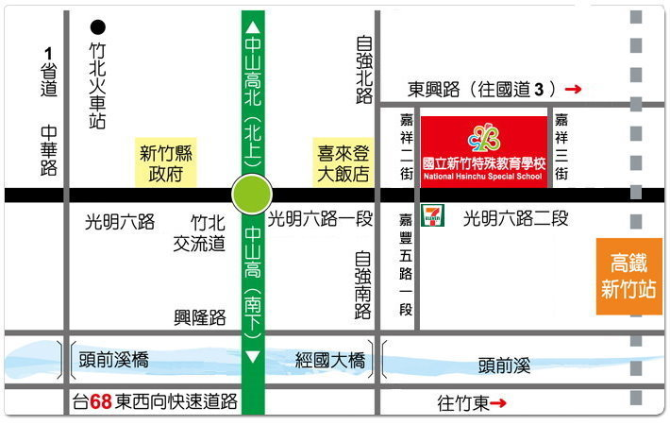

國立新竹特教註冊組 | 吳岱珊組長03-6676639#222 | 教務處傳真：03-6673507
 | 周芸鈺小姐03-6676639#224

附件二：
106學年度新竹區身心障礙學生適性輔導安置宣導說明會報名表*必填
報名參加單位 *
不論國中、高中職、縣市政府代表或家長團體代表皆請填寫單位名稱
適性輔導安置業務承辦人姓名 *
適性輔導安置業務承辦人職稱 *
適性輔導安置業務承辦人電話 *
請填寫單位電話及分機號碼
適性輔導安置業務承辦人手機 *
參加宣導說明會教師人數 *
若為家長團體請於此處填寫參加人數
參加宣導說明會家長人數 *
參加宣導說明會學生人數 *
是否需要設攤 *
請高中職學校、新竹縣、市政府以及家長團體填寫，本校提供長桌一張及椅子
是否進行簡報 *
請高中職學校填寫，欲參加之學校請準備6分鐘簡報，時間到即按鈴換下一間學校進行(實際簡報時間依當天參加學校進行調整)
其他 若有其他需本校配合協助之需求，可於此處填寫
附件三：
106學年度新竹區身心障礙學生適性輔導安置就學宣導說明會流程表

日期：105年12月24日(星期六)
時 間 | 項 目 | 主 持 人
08：10~08：20 | 報到 | 國立新竹特教學校團隊
08：20~08：30 | 開幕式 | 新竹縣教育處、新竹市教育處  國立新竹特教學校 王校長淑姿
08：30~09：20 | 106學年度身心障礙學生適性輔導安置簡章介紹及注意事項說明 | 新竹區主辦學校代表
09：20~10：10 | 106學年度身心障礙學生其他升學進路介紹及注意事項說明-免試入學 | 國立新竹高級工業職業學校代表
10：10~11：00 | 106學年度身心障礙學生其他升學進路介紹及注意事項說明-國中教育會考 | 國立新竹高級中學代表
11：00~11：10 | 休 息
11：10~12：10 | 高中職校群科別特色簡介及志願選填注意事項 | 新竹區公私立高中高職學校代表
12：10~12：30 | 綜合座談暨高中職校宣導攤位參觀 | 新竹縣教育處、新竹市教育處  國立新竹特教學校 王校長淑姿
12：30~ | 賦歸

